財團法人第一社會福利基金會辦理
「發展遲緩兒童語言溝通訓練策略與活動設計」及
「兒童感覺統合發展與訓練」研習簡章
「我的小孩什麼時候會說話？」、「為什麼孩子講話不清楚？」、「什麼是感覺統合？」、「為什麼孩子上感統課都在玩鞦韆和滑板？」這些問題通常是遲緩兒家長和老師們常有的疑問和困擾。本會特針對此項需求規劃了「語言溝通訓練策略與活動設計」和「感覺統合發展與訓練」研習課程，邀請多位有豐富實務經驗的語言治療師和職能治療師，透過深入淺出的說明，介紹一般兒童在語言溝通和感覺統合方面的發展歷程，並藉由實例分享，分析一般兒童和發展遲緩兒童常出現的問題，並提供促進其能力的訓練活動和策略。課程內容相當豐富實用，且特別加開「兒童溝通訓練策略與活動設計~花蓮場次」以方便花東地區的家長和相關專業人員參加，請速報名以免向隅！
一、主辦單位：財團法人第一社會福利基金會
二、協辦單位：中華民國發展遲緩兒童早期療育協會
財團法人佛教慈濟綜合醫院兒童發展復健中心
三、研習對象：學前身心障礙福利機構和團體的教保員、學前及國小低年級之特教老師、物理治療師、職能治療師、語言治療師、家長，以及其他對此議題有興趣人士。
四、研習場次、日期、人數及費用
場次 | 區域 | 課程名稱 | 日 期 | 時 間 | 人數 | 費用
1 | 台北 | 發展遲緩兒童語言溝通訓練策略與活動設計 | 10月1~2日  (週六、日) | 9:00~16:00  共12小時 | 65人 | 1,500元
2 | 花蓮 | 發展遲緩兒童語言溝通訓練策略與活動設計 | 11月5~6日  (週六、日) | 9:00~16:00  共12小時 | 60人 | 1,500元
3 | 台北 | 兒童感覺統合發展與訓練 | 10月22日  (週六) | 9:00~16:00  共6小時 | 65人 | 800元
※研習費用含講義、午餐及茶點，交通與食宿請自理。
五、研習地點：交通方式請詳見地圖
台北場次：第一家園研習教室（台北市信義路5段150巷316號7樓）
花蓮場次：財團法人佛教慈濟綜合醫院大愛樓七樓702教室(花蓮市中央路三段707號)
六、課程內容與講師簡介：詳如【附件一】課程時間表
七、報名方式： 報名前請先來電確認是否仍有名額
- 一律採用劃撥繳費，劃撥帳號：19965518 戶名：財團法人第一社會福利基金會
- 請將報名表連同劃撥單收據（請於通訊欄註明「兒童語言」或「兒童感統」研習費）傳真至本會。FAX：02-2729-1742。
- 傳真後請來電確認（聯絡人：黃琬婷小姐02-2722-4136＃855），謝謝！
- 報名期限：即日起至額滿為止，請隨時上本會網站查詢報名情況。
- 確定名單於開課前三日公布於本會網站（www.diyi.org.tw）。
八、學分認證：語言治療師繼續教育積分申請中。
九、報名注意事項
1. 開課前因故不能參加研習者，申請退費需扣手續費150元。但開課前七日內（含週末）或開課當天才告知者，恕不退費。
2. 參加課程者需要提供住宿資訊者，請於報名表中註明。
3. 須當天全程參加者，方可取得該場次的研習證明。
4. 因故轉讓他人上課者，請於三天前通知，以免影響研習證明取得。
5. 響應環保，請自備環保杯。

【附件一】
「發展遲緩兒童語言溝通訓練策略與活動設計」
台北場次課程時間表
日期  時間 | 10月1日(六) | 10月2日(日)
8：30 - 9：00 | 報 到 | 報 到
9：00  ∣  12:00 | 1.語言的發展、評估與目標擬定  （1）語言的內涵與發展  （2）語言評估與目標擬定  講師：席 芸治療師 | 3.從音樂聽知覺活動中增進語言溝通能力  （1）語音/音樂的察覺、辨識、注意與訊息處理  （記憶、分析與應用）  （2）音樂聽知覺活動的設計與運用  （3）實例分享  講師：張乃文治療師
12：00 ~  13：00 | 午 餐 | 午 餐
13：00  ∣  16：00 | 2.從遊戲中增進語言溝通能力  （1）遊戲與語言的聯結性  （2）如何依照語言目標設計遊戲  （3）實例分享  講師：柯雅齡老師 | 4. 從童書及視聽媒體中增進語言溝通能力  （1）依照語言目標選擇童書  （2）說故事技巧  （3）影片與電腦遊戲的運用  （4）實例分享  講師：郭乃鈺治療師

花蓮場次課程時間表
日期  時間 | 11月5日(六) | 11月6日(日)
8：30 - 9：00 | 報 到 | 報 到
9：00  ∣  12:00 | 1.語言的發展、評估與目標擬定  （1）語言的內涵與發展  （2）語言評估與目標擬定  講師：席 芸治療師 | 3.從遊戲中增進語言溝通能力  （1）遊戲與語言的聯結性  （2）如何依照語言目標設計遊戲  （3）實例分享  講師：張乃悅治療師
12：00 ~  13：00 | 午 餐 | 午 餐
13：00  ∣  16：00 | 2.從音樂聽知覺活動中增進語言溝通能力  （1）語音/音樂的察覺、辨識、注意與訊息處理  （記憶、分析與應用）  （2）音樂聽知覺活動的設計與運用  （3）實例分享  講師：張乃文治療師 | 4. 從童書及視聽媒體中增進語言溝通能力  （1）依照語言目標選擇童書  （2）說故事技巧  （3）影片與電腦遊戲的運用  （4）實例分享  講師：席 芸治療師

※講師簡介（依場次序）
席 芸治療師：第一社會福利基金會研發組組長暨語言治療師
柯雅齡老師：台北市文山特殊學校早療教師/巡迴輔導教師
張乃文治療師：國立高雄師範大學聽力學與語言治療研究所博士後研究
前高雄長庚醫院復健科專職音樂治療師
郭乃鈺治療師：台安醫院兒童發展復健中心語言治療師
張乃悅治療師：花蓮畢士大教養院語言治療師
「兒童感覺統合發展與訓練」
課程時間表
時間 | 10月22日(六)
8：30 - 9：00 | 報 到
9：00  ∣  12:00 | 1.兒童感覺統合的發展與檢核（篩檢）  （1）認識感覺統合及其發展歷程  （2）感覺統合與幼兒發展及學習的關連性  （3）適合不同年齡幼兒從事的感覺統合活動介紹  （4）感覺統合發展檢核：常見的感覺統合失調行為  （5）一般幼兒感覺統合失調之原因與介入原則  講師：曾美惠老師
12：00 ~13：00 | 午 餐
13：00  ∣  16：00 | 2.發展遲緩兒童之感覺統合活動設計  （1）常見的感覺統合問題與處理策略(如：過動、分心、動作不協調等)  （2）感統活動設計原則與實務應用  （3）進行感統活動之注意事項與實例分享  3.重度發展障礙兒童之感覺統合活動設計  （1）了解孩子現階段的感官功能及發展需求  （2）自我刺激的處理  （3）CP、自閉及多重障礙兒童感統活動設計實例  （4）如何運用居家易得器物來設計活動  講師：黃恢濤治療師
※講師簡介（依場次序）
曾美惠老師：台灣大學職能治療學系副教授
黃恢濤治療師：林口長庚醫院復健科職能治療組組長
【研習會場交通資訊】
※台北場次：第一家園研習教室
地址：台北市信義路五段150巷316號7樓（現場聯絡電話：02-27224136＃711）
交通方式：捷運：板南線市政府站2號出口，轉搭公車266、32(綠)、藍5至「吳興國小站」
公車：1、22、32、37、38、226、288至「吳興國小」
※本會場地位於巷弄內，請依地圖指示，從松仁路和莊敬路口（松仁路215巷）進入
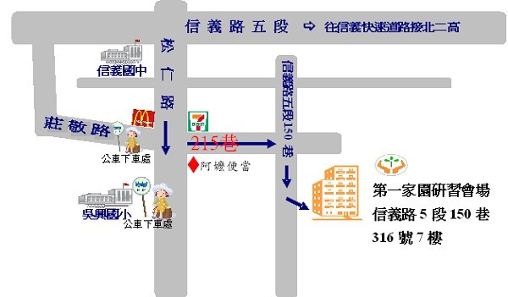

※花蓮場次：財團法人佛教慈濟綜合醫院大愛樓七樓702教室
地址： 花蓮市中央路三段707號（現場聯絡電話：03-8574885）
交通方式：大眾運輸：至花蓮火車站前站，轉搭慈濟醫院接駁車，即可抵達。（接駁車時刻表）
公車：可搭乘機場線或水源線，詳細班次資料請自行查詢。
自行開車：詳見地圖。
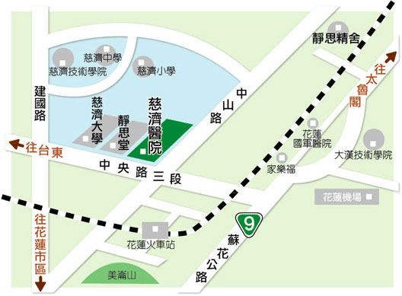

「發展遲緩兒童語言溝通訓練策略與活動設計」及
專案代號 100T09、11
「兒童感覺統合發展與訓練」
報 名 表
請傳真至02-27291742黃琬婷小姐（電話：02-27224136分機855）
服務單位：
發票：□二聯式 □三聯式（三聯式發票請務必填寫統一編號： ）
發票抬頭：□單位： (請填寫正確全名) □個人
場次 | 區域 | 課程名稱 | 日 期 | 時 間 | 費用
1 | 台北 | 發展遲緩兒童語言溝通訓練策略與活動設計 | 10月1~2日  (週六、日) | 9:00~16:00  共12小時 | 1,500元
2 | 花蓮 | 發展遲緩兒童語言溝通訓練策略與活動設計 | 11月5~6日  (週六、日) | 9:00~16:00  共12小時 | 1,500元
3 | 台北 | 兒童感覺統合發展與訓練 | 10月22日  (週六) | 9:00~16:00  共6小時 | 800元

姓 名 |  | 職 稱 | 電 話 | E-mail (請務必填寫) | 報名  場次 | 午餐
 |  |  | 白天：  手機： |  |  | □葷  □素
 |  |  | 白天：  手機： |  |  | □葷  □素
 |  |  | 白天：  手機： |  |  | □葷  □素
請勾選：□需要 □不需要 提供住宿資訊
報  名  手  續 | 1. 劃撥繳費帳號：19965518  戶名：財團法人第一社會福利基金會  請於通訊欄註明「兒童語言」或「兒童感統」研習報名費  2. 傳真「報名表」：FAX：02-27291742  3. 來電確認：電話：02-27224136＃855  4. 聯絡人：黃琬婷小姐  5. 開課前因故不能參加研習者，申請退費需扣手續費150元。但開課前七日內（含週末）才告知者，恕不退費。 |  |  | 劃撥收據黏貼處
注意  事項 | 1. 研習費用包括講義、午餐和茶點。  2. 為響應環保，請自備環保杯，現場恕不另提供紙杯。  3. 請準時參加研習，第一次前往研習會場者，請務必攜帶地圖。

